ODTÜ MEZUNLARI KONSEYİ BULUŞMASI – KONSEY TOPLANTISI
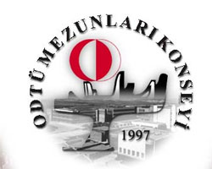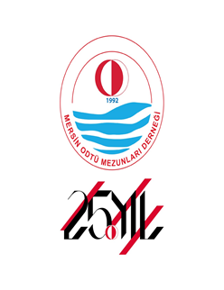 27-29.Ekim.2017 / Mersin
1. Gün – 27.Ekim 2017.Cuma
20:00 - … | Karşılama yemeği (Balık restoranda)
2. Gün – 28.Ekim 2017.Cumartesi
08:00 - 08:45 | Kahvaltı (Otelde)
08:45 - | Toplantı için Erdemli Kampüsü Deniz Bilimleri Enstitüsü’ne hareket
09:30 - 13:00 | Konsey Toplantısı (toplantıya katılmayanlar DBE Sosyal Alanda denize girebilirler)
13:00 – 14:00 | DBE Sosyal Alanında tantuni ikramı
14:00 – 17:00 | Konsey Toplantısı (toplantıya katılmayanlar DBE Sosyal Alanda denize girebilirler)
19:30 - | Mersin ODTÜ Bileşenleri Kuruluş Kutlama Balosu (Dernek Başkanlarının balo ücreti tarafımızca karşılanacaktır.)
3. Gün – 29.Ekim 2017.Pazar
08:30 – 09:30 | Kahvaltı (Otelde)
10:00 – 11:00 | Mersin ODTÜ Koleji 29.Ekim kutlamaları’na katılım
11:00 - | Tarsus gurme ve çevre gezisi

